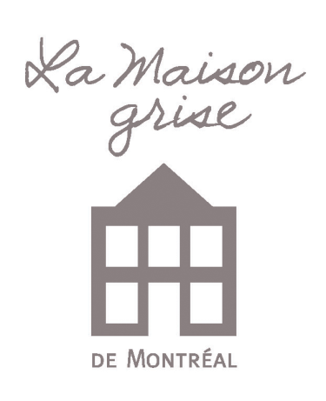

Un rêve qui devient enfin tangible!
La Maison grise de Montréal, chérie, depuis plusieurs années, un projet d’ajout d’un nouvel étage à son bâtiment existant afin d’héberger, dans 5 nouveaux studios, un plus grand nombre de femmes violentées et en difficulté ainsi que leurs bébés.
Malheureusement, il nous est difficile de constater quotidiennement le nombre encore insuffisant de ressources communautaires disponibles pour desservir adéquatement ces femmes dont les besoins sont particuliers.
C’est dans cette optique que nous avons, malgré les longs délais administratifs, poursuivi avec ténacité, notre projet d’agrandissement.
C’est avec un immense bonheur que nous avons reçu, en fin d’année 2015, l’engagement définitif de la Société d’habitation du Québec dans le cadre du programme AccèsLogis PAMH Québec, nous permettant d’aller de l’avant.
Le début des travaux est envisagé au printemps 2016!
Un projet qui nous tient beaucoup à cœur!

